Učni list
Namakalni kanali

Za odvodnjavanje odvečne vode z vrta bomo uporabili plastične plošče širine 60 cm, ki jih lahko prepogibamo, zvijamo in oblikujemo v različne oblike.
Problem, ki ga bomo raziskovali, je:
Kakšne oblike naj bo odtok, kanal, da bo po njem stekla največja količine vode.

Pretok je odvisen od prečnega preseka žleba in hitrosti vode. Predpostavimo, da je hitrost vode vedno enaka, in je zato količine odvodne vode odvisna samo od prečnega preseka kanala. Naš problem se osredotoči na problem optimiranja prečnega preseka kanala.

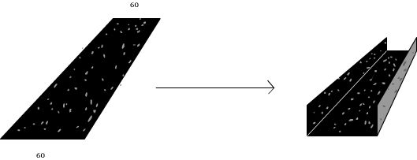

- naloga
Najprej prepognemo ploščo tako, da bo prečni presek kvadrat 20 cm X 20 cm. Izračunaj ploščino prečnega preseka tako nastalega odvodnega kanala.
Račun:

Ploščina:

Označimo: dolžina upognjenega dela z x, širina žleba z a, ploščina prečnega preseka z S.

- naloga
Upognjeni del naj bo pravokoten na osnovno ploskev.
Kako je ploščina prečnega preseka odvisna od dolžine upognjenega dela?

S =

- naloga
Izračunaj ustrezne podatke za tabelo:
Širina a | Upognjeni del x | Ploščina preseka S
 | 16,5
 | 16
 | 15,5
 | 15
 | 14,5
 | 14
 | 13,5

Kaj opaziš?
Odgovor:____________________________

V koordinatni sistem nariši točkovni diagram, ki prikazuje, kako je ploščina prečnega preseka kanala odvisna od upognjenega dela.

Pri svojem delu lahko uporabiš program Graph:
- v orodni vrstici izberi ukaz Funkcija in v meniju izberi Vstavi zaporedje točk, prepiši podatke iz tabele v zaporedje točk.
- v orodni vrstici izberi ukaz Funkcija in v meniju izberi Vstavi trendno črto, izberi funkcijo, ki se najbolj prilega točkam.
- Iz grafa preberi, kdaj bo ploščina prečnega preseka največja , ustrezno povečaj graf z ukazi.

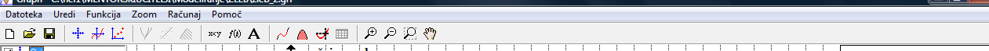

Lahko pa graf narišeš v spodnji koordinatni sistem, najprej točke, nato krivuljo.

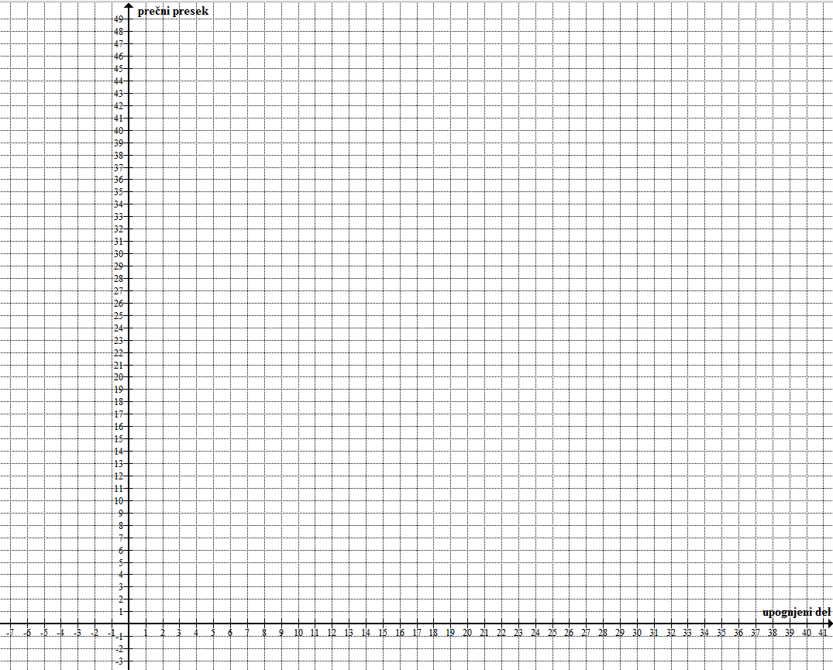

RAZŠIRITEV PROBLEMA
Problem bomo razširili tako, da upognjeni del ni več pravokoten na osnovno ploskev, osnovni rob, temveč oklepa z njo kot $ϕ$.
Glej sliko:

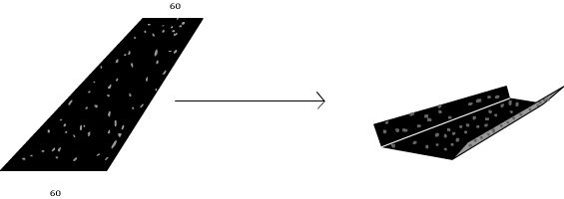

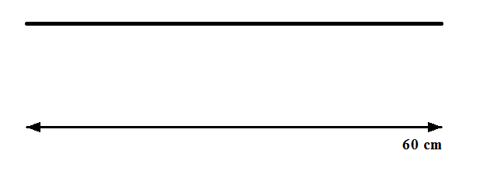

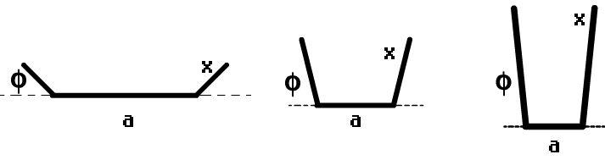

Zaradi enostavnosti naloge vzemimo, da je prečni presek kanala enakokraki trapez.

- naloga
Izberi si fiksen kot $ϕ$, ki naj ne bo ${\text{90}}^{∘}$. Raziskovali bomo, kako se spreminja ploščina prečnega preseka v odvisnosti od upognjenega dela x.

Izračunajmo prečni presek.
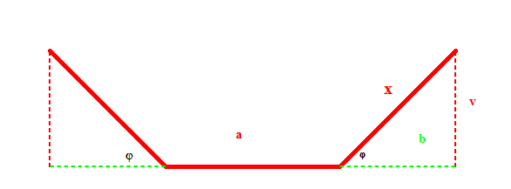

- Izračunaj eno od osnovnic trapeza: a

- Zapiši odvisnost pravokotne projekcije upognjenega dela x na nosilko osnovnega roba, to je dolžino b od kota $ϕ$ in dolžine upognjenega dela x.

- Zapiši odvisnost višine trapeza od kota $ϕ$ in dolžine upognjenga dela x.

- Izračunaj ploščino prečnega preseka.

- naloga
Razmisli, ali imajo druge vrednosti za kot $ϕ$ boljši rezultat od dobljenega? Zapiši svojo domnevo:________________

- naloga:
Spreminjali bomo kot $ϕ$ in dolžino upognjenega dela x ter poiskali najbolj optimalne dimenzije našega žleba.

Pomagali si bomo s programom Graph. Če ga nimaš na voljo, izpolni tabelo v nalogi 7 za vsak izbrani kot $ϕ$ posebej.

S programom Graph:
- Odpri program Graph, poimenuj osi, nastavi merilo in mrežo ter v orodni vrstici izberi Lastna funkcija, in jih definiraj, kot je prikazano na spodnji sliki:
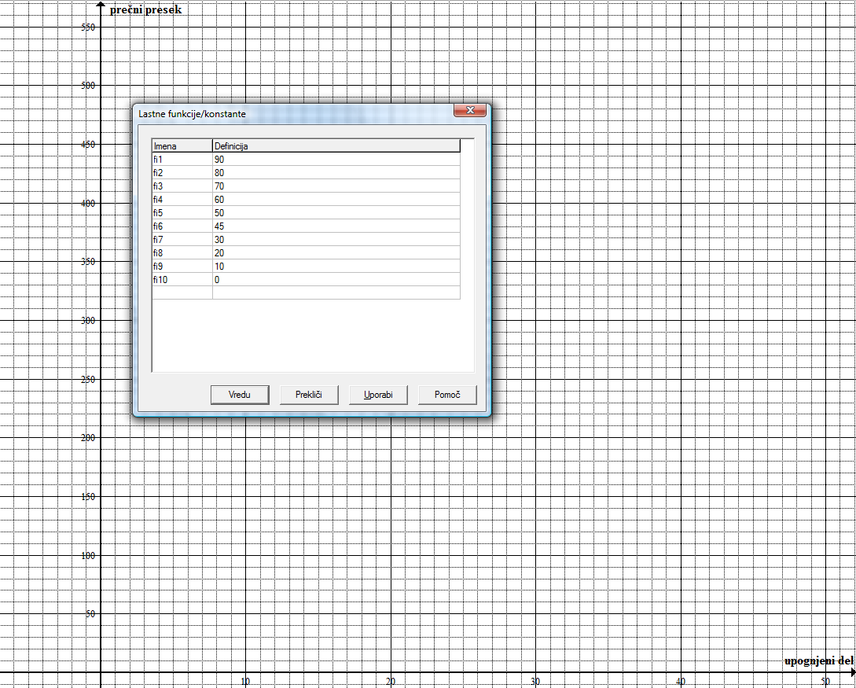

- v orodni vrstici izberi ukaz Funkcija, vnesi enačbo funkcije za vseh deset lastnih funkcij, bodi pozoren in kote zapiši v radianih. Zapiši enačbo funkcije:
S(x) =

- Pomagaš si lahko s kopiranjem. V isti koordinatni sistem nariši grafe vseh desetih funkcij za kote $ϕ={\text{90}}^{∘},{\text{80}}^{∘},{\text{70}}^{∘},{\text{60}}^{∘},{\text{50}}^{∘},{\text{45}}^{∘}, {\text{30}}^{∘},{\text{20}}^{∘},{\text{10}}^{∘}$.
- V meniju za lastno funkcijo lahko spreminjaš kote in narišeš grafe novih funkcij.

- naloga
Izbrani kot $ϕ={\text{90}}^{∘}, {\text{80}}^{∘}, {\text{70}}^{∘}, {\text{60}}^{∘}, {\text{50}}^{∘}, {\text{45}}^{∘}, {\text{30}}^{∘}, {\text{20}}^{∘}, {\text{10}}^{∘}$. Torej moraš enako tabelo narediti za vsak kot posebej.
Širina a  v cm | Upognjeni del x  v cm | Kot $ϕ$ | Ploščina prečnega preseka S v cm²
 | 5
 | 10
 | 15
 | 20
 | 25
 | 30

DOMAČA NALOGA
V naslednjih nalogah boš preveril svoje znanje, ga nadgradil in povezal z drugimi področji.

Naloga
Iz narisanih grafov pri 6. nalogi odgovori na vprašanja in skiciraj prečne preseke kanalov za primere:
Širina kanala a v cm | Upognjeni del x v cm | Kot $ϕ$ | Skica prečnega preseka | Ploščina prečnega preseka v cm²
- 0 | 30 | $${\text{45}}^{∘}$$
- 30 | 15 | $${\text{90}}^{∘}$$
- 20 | 20 | $${\text{60}}^{∘}$$

V tabeli si zapisal tri modele. Kateri od njih ima največji prečni presek?
Odg.:

Katerega od modelov bi uporabil pri izdelavi kanala, da bi bila količina vode, ki bi po kanalu odtekla, največja? Odgovor utemelji.
Odg.:

Skiciraj kanal kot geometrijsko telo, če uporabiš model c). Kako imenujemo nastalo geometrijsko telo?
Odg.:

